FASES REQUERIMIENTO DE SOFTWARE

1. DESCRIPCION GENERAL DEL REQUERIMIENTO 2
2. FASE DE FORMALIZACIÓN 3
3. ANALISIS DE REQUISITOS Y REQUERIMIENTOS 4
5. LEVANTAMIENTO DEL REQUERIMIENTO DETALLADO 8
6. DISEÑO DE LA ARQUITECTURA DE SOLUCION 10

DESCRIPCION GENERAL DEL REQUERIMIENTO

PROYECTO | Plataforma Web
Nombre Requerimiento: | Abogabot
Fecha Solicitud: | 04/03/2022
Responsable(s) Solicitud: | Mission Comander
Dependencia(s) Solicitante: | LaunchX - Área de abogados de la región.
Responsable Funcional designado por el equipo de desarrollo de software: | Felix Tonche Valadez

FASE DE FORMALIZACIÓN

Descripción de la Solicitud
Usuario Solicitante
El usuario solicitante debe diligenciar este campo dando una definición detallada, clara y concisa de la solicitud evitando ambigüedades y utilizando lenguaje natural y herramientas que
crea pertinentes, tales como gráficos, diagramas, tablas, catálogos.

Se solicita la creación de un sitio Web tipo formulario con la finalidad de automatizar las demandas de los clientes llenando un formulario, mandarlo para el proceso de pago, se debe poder hacer una cuenta tipo perfil en donde se reflejen las actualizaciones del estado de la demanda, se debe visualizar la cantidad de ingresos recibidos, agregando comentarios del estado actual, se debe poder visualizar ya sea en laptop, computadora de mesa, celulares y tabletas, de preferencia color azul marino con blanco.
Líder Funcional
• Es un despacho de abogados que quiere automatizar las demandas de sus clientes, esto lo harán a través de una página web llenando un formulario.
• Al momento de llenar el formulario se manda al proceso de pago para finalizar la transacción.
• Para dar seguimiento a su demanda, el cliente crea una cuenta en la plataforma y verá el seguimiento de cada una de las actualizaciones del proceso legal.
• El administrador del sitio recibe la notificación de una nueva demanda y con los datos llenados del formulario se crea automáticamente el documento legal en formato word para empezar el proceso.
• El administrador recibe el pago y debe de ser capaz de verlo en un dashboard para ver la cantidad de ingresos recibidos.
• El administrador actualiza el proceso de la demanda y agrega comentarios en cada paso del proceso.
• Al usuario le llegan correos de notificación para saber el avance de su proceso.
• La página debe de ser responsive para poderla ver desde el celular.

FIRMAS DE ACEPTACIÓN:

MC.Rodrigo Felix Tonche V.
________________________________ _______________________________
Nombre Responsable Solicitud Nombre Líder OTI
Dependencia Solicitante Oficina Tecnologías de la Información

ANALISIS DE REQUISITOS Y REQUERIMIENTOS

Fecha Inicio | 20/02//2022 |  | Fecha Final | 06/03//2022
Modelamiento de Negocio
Especifique un diagrama de negocio que permita entender con claridad que parte del negocio se incluye o se modifica con la solución del requerimiento.
Se sugiere para esta tarea utilice diagramas BPM, diagramas de actividades, o diagramas ad hoc (boceto).

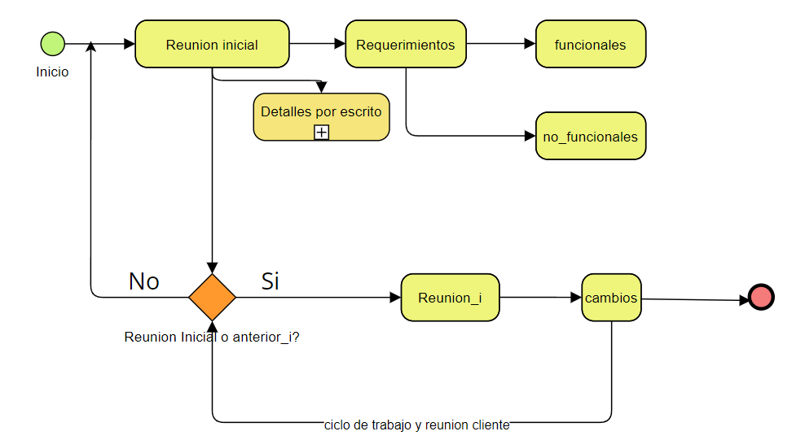
Términos de Referencia
Alcance de la solución | Se pretende hacer un sitio web que sea capaz de generar un flujo de trabajo adecuado en solicitudes de demandas pago ordenados y respuesta de estado de demanda correcto.
Requerimientos Funcionales y criterios de aceptación y | - Capacidad de registrarse y hacer login en la appWeb  - Gestión de demandas (solicitud, estado, modificación)  - Capacidad de pagar y hacer transferencia bancaria.  - Requisito de documento legal certificado, para verificar si la persona está en condiciones de hacer trámites.  - El color dominante en el sitio será el azul marino y blanco.
Requerimientos no Funcionales y de calidad | - El sitio Web debe estar disponible las 24 horas los 7 días de la semana.  - El sitio web debe de verse correctamente en dispositivos móviles y en computadoras de escritorio.  - La visualización y usabilidad debe ser correcta y cómoda para el usuario y para el abogado encargado de atender la demanda.  - El sitio web debe estar bien esquematizado para un correcto mantenimiento.  - Debe de ser confiable ya que tendrá documentos legales delicados y muy personales.
Interesados en la solución
  Nombre/Rol/Perfil | Descripción
   | Describa y justifique de qué manera participa el interesado dentro de la solución adelantada.
Precondiciones | Defina una lista de condiciones que deben cumplirse antes de iniciar con la solución
Requisitos Técnicos | Tipo de Desarrollo | Web Escritorio Móvil Servicio Web  Servicio Windows Otro:__________________
Requisitos Técnicos | Base de Datos | Oracle  SQL Server  MySQL  MongoDB  Otro:__________________ |  |  | Versión  _______  _______  _______  _______  _______  _______
Requisitos Técnicos | Lenguaje | C#  VB  PHP  Java  JavaScript  Otro:___________________ |  |  | Versión  _______  _______  _______  _______  _______  _______  _______
Viabilidad Técnica | Luego de adelantado el análisis de los requisitos y requerimientos es viable proponer una solución técnica para esta solicitud: SI ( ) NO ( )

FIRMAS DE ACEPTACIÓN:
Nombre | Dependencia | Teléfono | Firma
MC. Rodrigo | LaunchX | 1231231231 | Rodrigo
Felix Tonche V | Ptotechno | 1231231232 | Felix T.
- FASE DE PLANEACIÓN Y GERENCIA DEL PROYECTO

Responsable |  |  |  |  | Fecha
Plan estratégico de fases del proyecto
N° | Nombre Etapa | Actividad |  | Rol Responsable |  | Fecha Inicio | Fecha Fin | Comentarios
1 | Toma de requerimientos | Enlistar requerimientos del usuario y abogados. |  | Análisis de software |  | 20/02/22 | 21/02/22
2 | Boceto y maquetación | Todo el diseño, wireframe, diseño boceto UI |  | Equipo 1 de desarrollo en Protechno |  | 22/02/22 | 02/03/22
3 | Lógica de la App Web | Desarrollo de la lógica de funcionamiento |  | Equipo desarrollo 2 |  | 02/03/22 | 05/03/22
4 | Pruebas finales y conclusiones | Pruebas de finalización y despliegue |  | Equipo tester |  | 05/03/22 | 06/03/22
Diagrama de planeación


NOTA: Las fechas de planeación establecidas en este documento son aproximadas y estarán sujetas a modificaciones que surjan por control de cambios u otros factores.

FIRMAS DE ACEPTACIÓN:
Nombre | Dependencia | Teléfono | Firma
MC. Rodrigo | LaunchX | 1231231231 | Rodrigo
Felix Tonche V | Ptotechno | 1231231232 | Felix T.

LEVANTAMIENTO DEL REQUERIMIENTO DETALLADO

Las historias de usuario deben ser independientes y debidamente identificadas; deben corresponder a una única funcionalidad y deben ser cortas y concisas
HISTORIAS DE USUARIO
Nº. |  | Identificador único de la historia de usuario
Titulo |  | Titulo claro y especifico que define la fase o historia de usuario para el requerimiento
Fecha |  | DD/MM/YYYY
Estimación |  | Peso dado por un numero entre 1 y 100 acotado por la serie Fibonacci
Característica/Funcionalidad
Descripción detallada y suministrada en lenguaje natural por el usuario final, que permite identificar la necesidad puntual para una parte específica del requerimiento.
P.e.:

Quiero que el sistema me registre el número de veces que solicita atención a través de la ventanilla única, guardando el nombre del funcionario que atiende, la cedula y el tiempo que tarda en la consulta hasta obtener la solución a su inquietud.

Razón/Resultado
Con la finalidad de…
P.e.:

Con la finalidad de controlar la eficiencia de la atención en los puntos por cada uno de los empleados…

Criterios de Aceptación
Nº | Titulo |  | Contexto |  |  | Evento
1... | Título del escenario  Pe.  Ingreso del empleado a la plataforma |  | Descripción de la situación que presenta el criterio de aceptación:  P.e.:  En caso de que ingresa el número de identificación del funcionario y es inexistente debe generar un mensaje de error. |  |  | Cuando o en qué momento ocurre el contexto  P.e.:  Cuando el empleado intenta ingresar diligenciando en el formulario identificación y nombre
2 | Control de tiempo de respuesta |  | Registrar un tiempo superior a media hora y evidenciar que se genera una alerta de atención tardía |  |  | A partir del momento en que se efectúa el cierre del caso de atención al cliente por parte del empleado
n…
Firmas de aceptación
Nombre |  |  |  | Dependencia | Teléfono |  | Firma

DISEÑO DE LA ARQUITECTURA DE SOLUCION

En caso de que existan excepciones asociadas a la arquitectura de referencia se debe incluir su correspondiente justificación en las vistas que aplique.

Fecha | 20/02/2022
Vista Lógica
Se puede utilizar alguno de los siguientes diagramas UML: Diagrama de Clase, Diagrama de Comunicación, Diagrama de Secuencia.

Si utiliza convenciones para diagramas Ad hoc, por favor describirlas aquí
Vista de Implementación
Se puede utilizar alguno de los siguientes diagramas UML: Diagrama de componentes o diagrama de Paquetes

Si utiliza convenciones para diagramas Ad hoc, por favor describirlas aquí
Vista de Proceso
Se puede utilizar alguno de los siguientes diagramas UML: Diagrama de actividades o de flujo

Si utiliza convenciones para diagramas Ad hoc, por favor describirlas aquí
Vista de Física
Se puede utilizar el diagrama UML de despliegue.

Si utiliza convenciones para diagramas Ad hoc, por favor describirlas aquí
Prototipos de interfaces de usuario
Mockups o Bocetos de interfaces graficas para Front-End.

Si utiliza convenciones para diagramas Ad hoc, por favor describirlas aquí
Firmas de aceptación
Nombre |  | Dependencia | Teléfono |  | Firma
MC. Rodrigo |  | LaunchX | 1231231231 |  | Rodrigo
Felix Tonche V |  | Ptotechno | 1231231232 |  | Felix T.

Nota: En caso de considerar limitado el uso de UML, es posible utilizar diagramas Ad Hoc.

